Santiago de Cali 24 de febrero del 2026

ACTA DE ENTREGA

DATOS DEL USUARIO RESPONSABLE
Fecha de entrega: 24/02/2026
Nombres y apellidos: Indry Jurley España Ortiz
ID: 1083906257
Área: BARBACOA
DESCRIPCIÓN DEL EQUIPO
Marca: Samsung Galaxy
Modelo: A16
Número de Serie: RF8Y707RJFX
IME: 356927261406627
Accesorios que se asignan. CARGADOR

CLÁSULA DE COMPROMISO

- Responsabilidad por el equipo: Es responsable por cualquier pérdida, daño, robo o deterioro del equipo y deberá cubrir el costo total de su reparación o reemplazo.

- Reporte de incidentes: En caso de robo o fallas técnicas, se debe comunicar lo más pronto posible a la Subgerencia de Logística y Control Patrimonial.

- Devolución completa: El equipo debe devolverse con todos los accesorios originales con los que fue entregado (cargador, manual, memoria auxiliar, manos libres, batería, cable USB, etc.), con los cual fue asignado.

Firman en conformidad.

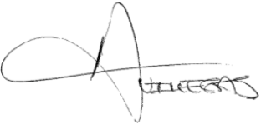

____________________ _____________________
Jefe de Soporte Quien recibe

